АДМИНИСТРАЦИЯ КАРТАЛИНСКОГО МУНИЦИПАЛЬНОГО РАЙОНА
ЧЕЛЯБИНСКОЙ ОБЛАСТИ

ПОСТАНОВЛЕНИЕ

14.10.2022 г. № 1024
г.Карталы

Об установлении публичного сервитута

В соответствии со статьей 23,главой V.7 Земельного кодекса Российской Федерации, статьей 3.3 Федерального закона Российской Федерации от 25 октября 2001года № 137 – ФЗ «О введении в действие Земельного кодекса Российской Федерации», постановлением Правительства Российской Федерации от 24.02.2009 года № 160 «О порядке установления охранных зон объектов электросетевого хозяйства и особых условий использования земельных участков, расположенных в границах таких зон», на основании ходатайства Открытого акционерного общества «Межрегиональная распределительная сетевая компания Урала», являющегося субъектом естественных монополий, учитывая отсутствие заявлений иных правообладателей земельных участков после публикации сообщения в СМИ –приложение от 03.09.2022 года № 6 к газете «Карталинская Новь»от 03.09.2022 года № 34 (11262) о возможном установлении публичного сервитута в установленный 30 дневный срок,руководствуясь статьей 15 Федерального закона от 06.10.2003 года № 131-ФЗ «Об общих принципах организации местного самоуправления в Российской Федерации», Уставом Карталинского муниципального района,
администрацияКарталинского муниципального района ПОСТАНОВЛЯЕТ:
1.Установить публичный сервитут на основании ходатайстваОткрытого акционерного общества «Межрегиональная распределительная сетевая компания Урала», являющегося субъектом естественных монополий (620026, город Екатеринбург, улица Мамина – Сибиряка, дом 140, ОГРН 1056604000970, ИНН 6671163413(филиал ОАО «МРСК Урала» – «Челябэнерго», адрес: 454091, Челябинская область, город Челябинск, площадь Революции,5),общей площадью 106478 +/114квадратных метровв целяхэксплуатацииобъектов электросетевого хозяйства сооружения- линия

2

электропередач 110 кВ Карталы – КС – 17, протяженностью 6600 метров. Инвентарный номер: 7379. Литер: 9Лв отношении земельных участков с кадастровыми номерами:
1) 74:08:0000000:88 (Единое землепользование), расположенного за пределами участка. Ориентир – здание узла связи промышленной площадки КС – 17. Участок находится примерно в 500 метрах по направлению на юго - восток от ориентира по адресу: Челябинская область, Карталинский район;
2) 74:08:0000000:89 (Единое землепользование), расположенного по адресу: Российская Федерация, Челябинская область, Карталинский муниципальный район, сельское поселение Сухореченское, поселок Сенной, улица Компрессорная, земельный участок 1Б;
3) 74:08:0000000:105 (Единое землепользование), расположенного за пределами участка. Ориентир – поселок Сухарыш. Участок находится примерно в 3600 метрах по направлению на северо-запад от ориентира по адресу: Челябинская область, Карталинский район;
4) 74:08:5902001:186, расположенного примерно в 2685 метрах по направлению на юго - запад от ориентира по адресу: Челябинская область, Карталинский район, поселок Сенной;
5) 74:08:0000000:100 (Единое землепользование), расположенного примерно в 320 метрах по направлению на юго - запад от ориентира по адресу: Челябинская область, Карталинский район, город Карталы;
6) 74:08:5902001:9, расположенного по адресу: Российская Федерация, Челябинская область, муниципальный район Карталинский, сельское поселение Сухореченское, поселок Сенной, улица Компрессорная, земельный участок 1.
2. Установить срок публичного сервитута в отношении земельных участков, указанных в пункте 1 настоящего постановления на 49 (сорок девять) лет.
3. Утвердить границы публичного сервитута согласно приложению к настоящему постановлению.
4. Открытому акционерному обществу «Межрегиональная распределительная сетевая компания Урала» в установленном законом порядке обеспечить:
1) проведение работ при осуществлении деятельности, для обеспечения которой устанавливается публичный сервитут в срок на 49 лет;
2) осуществление публичного сервитута после внесения сведений о публичном сервитуте в Единый государственный реестр недвижимости;
3) после прекращения действия публичного сервитута привести земельные участки, обремененные публичным сервитутом, в состояние, пригодное для их использования в соответствии с видом разрешенного использования.
3

5. Обладатель публичного сервитута - Открытое акционерное общество «Межрегиональная распределительная сетевая компания Урала», вправе до окончания срока публичного сервитута обратиться с ходатайством об установлении публичного сервитута на новый срок.
6. Управлению по имущественной и земельнойполитике Карталинского муниципального района (Селезнева Е.С.)в течение пятирабочих дней со дня принятия настоящего постановления обеспечить:
1) размещение (в полном объеме) на официальном сетевом издании https://www.kartalyraion.ru/ администрации Карталинского муниципального района Челябинской области,а также на сайте администрацииСухореченскогосельского поселения Карталинского муниципального района
https://сухореченский.рф/;
2)направление обладателю публичного сервитута копии постановления об установлении публичного сервитута, сведения о лицах, являющихся правообладателями земельных участков, копии документов подтверждающих права указанных лиц на земельные участки;
3) направление копии настоящего постановления об установлении публичного сервитута в федеральный орган исполнительной власти «Управление Федеральной службы государственной регистрации, кадастра и картографии по Челябинской области», уполномоченный Правительством Российской Федерации.
7. Контроль за исполнением настоящего постановления возложить на заместителя главы по муниципальному имуществу, земельным и правовым вопросам Максимовскую Н.А.

Глава Карталинского
муниципального района А.Г. Вдовин

Приложение
к постановлению администрации
Карталинского муниципального района
Челябинской области
от 14.10. 2022 года № 1024

ОПИСАНИЕ МЕСТОПОЛОЖЕНИЯ ГРАНИЦ
Публичный сервитут для использования земельных участков в целях эксплуатации объектов электросетевого хозяйства сооружение - линия электропередач 110 кВ Карталы-КС-17, протяженностью 6600 м
(наименование объекта, местоположение границ которого описано (далее - объект)
Раздел 1
Сведения об объекте
N п/п | Характеристики объекта | Описание характеристик
1 | 2 | 3
1 | Местоположение объекта | Челябинская область, Карталы г, промплощадка КС-17
2 | Площадь объекта ± величина погрешности определения площади (P ± ∆P), м² | 106478 ± 114
3 | Иные характеристики объекта | 1. Публичный сервитут установлен с целью эксплуатации объектов электросетевого хозяйства сроком на 49 лет

Раздел 2
Сведения о местоположении границ объекта
1. Система координат МСК-74
2. Сведения о характерных точках границ объекта
Обозначение характерных точек границ | Координаты, м |  | Метод определения координат характерной точки | Средняя квадратическая погрешность положения характерной точки (Mt), м | Описание обозначения точки на местности (при наличии)
 | X | Y
1 | 2 | 3 | 4 | 5 | 6
1 | 368613.21 | 2279714.01 | Метод спутниковых геодезических измерений (определений) | 0.1 | -
2 | 368612.13 | 2279790.99 | Метод спутниковых геодезических измерений (определений) | 0.1 | -
3 | 368515.43 | 2279904.05 | Метод спутниковых геодезических измерений (определений) | 0.1 | -
4 | 368339.74 | 2280096.12 | Метод спутниковых геодезических измерений (определений) | 0.1 | -
5 | 367560.56 | 2280904.56 | Метод спутниковых геодезических измерений (определений) | 0.1 | -
6 | 367264.93 | 2280984.48 | Метод спутниковых геодезических измерений (определений) | 0.1 | -
7 | 367167.08 | 2281216.79 | Метод спутниковых геодезических измерений (определений) | 0.1 | -
8 | 367121.00 | 2281197.39 | Метод спутниковых геодезических измерений (определений) | 0.1 | -
9 | 367228.33 | 2280942.56 | Метод спутниковых геодезических измерений (определений) | 0.1 | -
10 | 367534.14 | 2280859.92 | Метод спутниковых геодезических измерений (определений) | 0.1 | -
11 | 368303.28 | 2280061.88 | Метод спутниковых геодезических измерений (определений) | 0.1 | -
12 | 368477.97 | 2279870.91 | Метод спутниковых геодезических измерений (определений) | 0.1 | -
13 | 368608.82 | 2279717.94 | Метод спутниковых геодезических измерений (определений) | 0.1 | -
1 | 368613.21 | 2279714.01 | Метод спутниковых геодезических измерений (определений) | 0.1 | -

3. Сведения о характерных точках части (частей) границы объекта
Обозначение характерных точек части границы | Координаты, м |  | Метод определения координат характерной точки | Средняя квадратическая погрешность положения характерной точки (Mt), м | Описание обозначения точки на местности (при наличии)
 | X | Y
1 | 2 | 3 | 4 | 5 | 6
- | - | - | - | - | -

Раздел 3
Сведения о местоположении измененных (уточненных) границ объекта
1. Система координат МСК-74
2. Сведения о характерных точках границ объекта
Обозначение характерных точек границ | Существующие координаты, м |  | Измененные (уточненные) координаты, м |  | Метод определения координат характерной точки | Средняя квадратическая погрешность положения характерной точки (Mt), м | Описание обозначения точки на местности (при наличии)
 | X | Y | X | Y
1 | 2 | 3 | 4 | 5 | 6 | 7 | 8
- | - | - | - | - | - | - | -

3. Сведения о характерных точках части (частей) границы объекта
Обозначение характерных точек части границы | Существующие координаты, м |  | Измененные (уточненные) координаты, м |  | Метод определения координат характерной точки | Средняя квадратическая погрешность положения характерной точки (Mt), м | Описание обозначения точки на местности (при наличии)
 | X | Y | X | Y
1 | 2 | 3 | 4 | 5 | 6 | 7 | 8
- | - | - | - | - | - | - | -

Раздел 4
План границ объекта
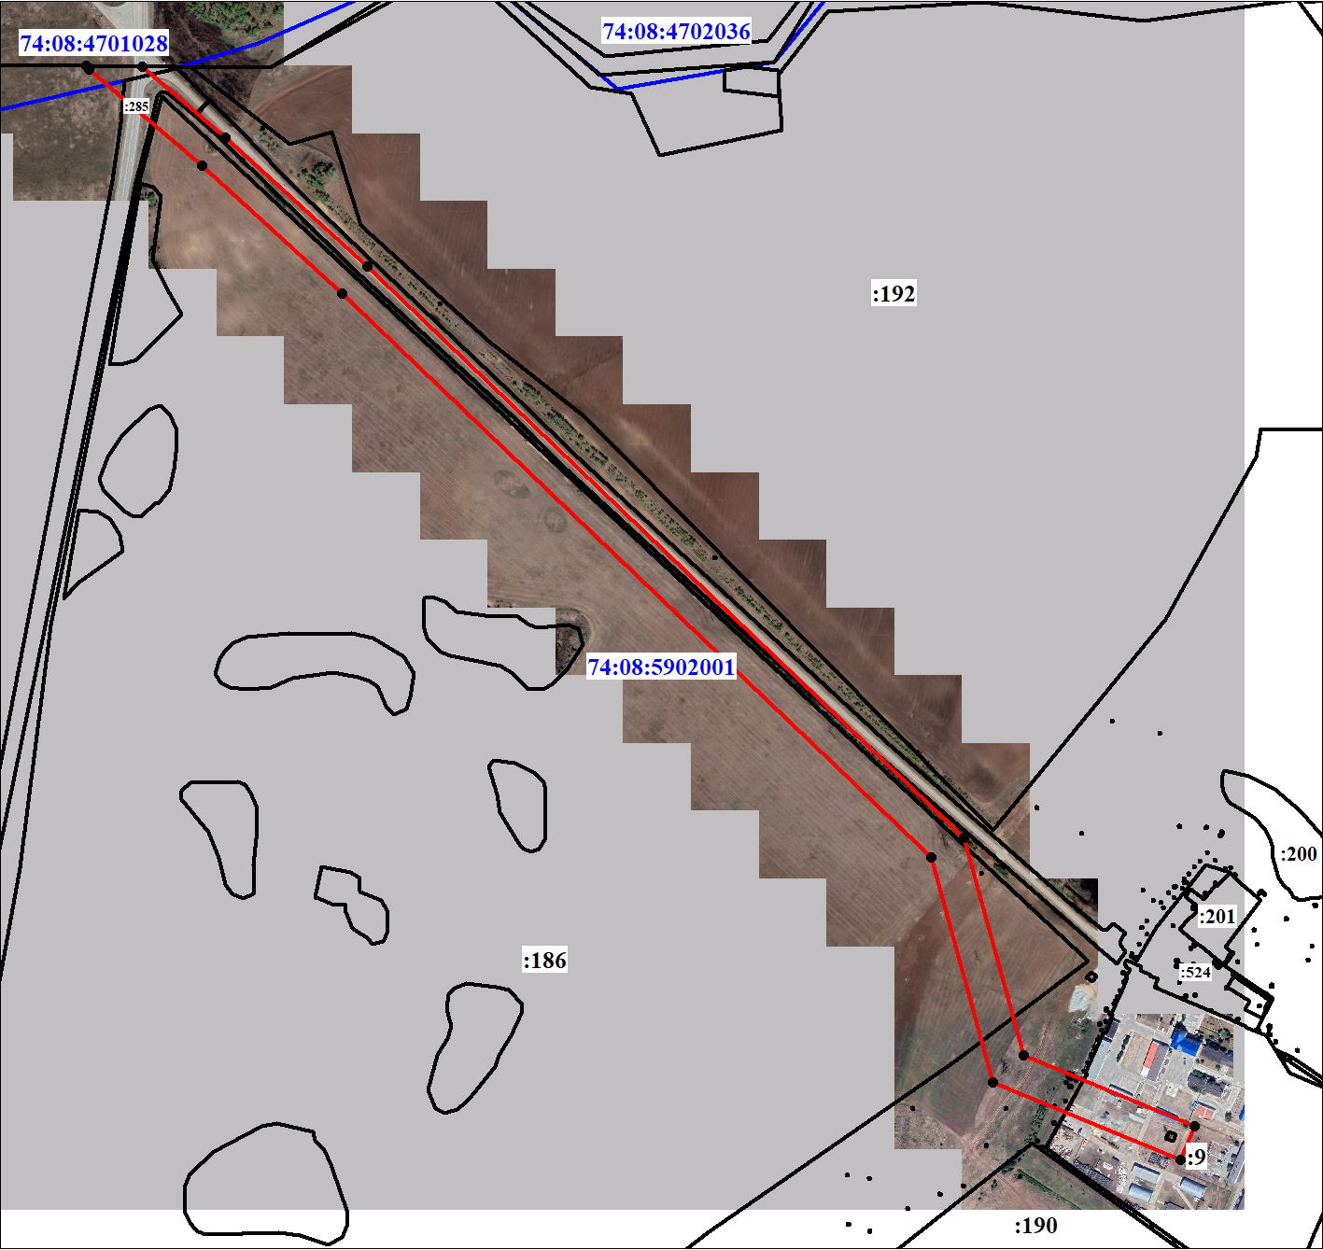
Масштаб 1:10000
Используемые условные знаки и обозначения:
Подпись__________________ Морева М. О. |  | Дата 16 августа 2021 г.
Место для оттиска печати (при наличии) лица, составившего описание местоположения границ объекта

